Nom, Prénom
Devoir N°4 de seconde 1 10/12/2014

APP
+
RAIS

RCO
+
APP
+
RAIS

RCO
+
RAIS

RCO
+
APP
+
RAIS
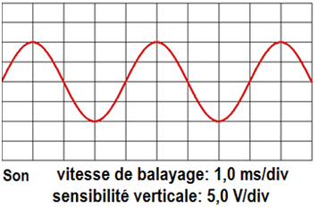
Exercice 1 :Perte d'audition. (RCO /0 APP /1,5 RAIS /0,5)
Afin d'évaluer la perte d'audition d'un patient, un médecin 0RL lui fait écouter des sons de fréquences différentes, représentés par les signaux ci-dessous.

Le patient n'entend plus les sons dont la fréquence est supérieure à 1 800 Hz et ceux dont la valeur maximale est inférieure à 7 V.

Déterminer si le son qui est décrit par le signal ci-contre est perçu par le patient. Justifier la réponse.

Exercice 2 : . (RCO /0,5 APP /2 RAIS /1)
On dispose de 2 solutions : la première comporte un colorant jaune (E102), la seconde un colorant bleu (E131).
Avec l'éluant choisi, on mesure le rapport frontal (Rf) de chaque solution.
On obtient : Rf(E102) = 0,70 et Rf(E131) = 0,35.
- Représenter le chromatogramme obtenu avec les 2 solutions lorsque l'éluant a migré de 5,0 cm sur la plaque.
Attention : tout le raisonnement doit apparaitre.
- Quel est le colorant le plus soluble dans l'éluant utilisé ? Justifier.

Exercice 3 : . (RCO /1,5 APP /0 RAIS /1,5)
L'arôme de vanille commercial contient trois espèces chimiques : la vanilline, l'acide vanillique et l'acide hydrobenzoïque. On dissout l'extrait de vanille dans l'eau puis on verse la solution obtenue dans une ampoule à décanter. On ajoute du chloroforme dans l'ampoule, on agite vigoureusement, et on laisse reposer.
1) Comment appelle-t-on l’étape notée en gras ?
2) Représenter l’ampoule à décanter et son contenu après agitation et repos.
Justifier la position des deux phases ainsi que leurs contenus.

données :
 | Densité | vanilline | Acide vanillique | Acide hydrobenzoique | chloroforme
eau | 1 | Faiblement soluble | Très soluble | Très soluble | Non miscible
chloroforme | 1,49 | Très soluble | insoluble | insoluble

Exercice 4 : . (RCO /6,5 APP /2 RAIS /3)

Sur un plan médicinal, l'eucalyptus présente de nombreuses vertues. Expectorant, antiseptique et astringent, cet arbre, venu d'Australie, permet de lutter contre les inflammations des voies respiratoires et digestives. Ses feuilles constituent un bon remède contre le rhume, la rhinite, la sinusite, la bronchite ou encore l'état grippal. L'eucalyptus aide aussi à lutter contre l'asthme et peut être utilisé pour la désinfection de plaies. d’après le site doctissimo

L’huile essentielle d’eucalyptus globulus est obtenue à partir des feuilles et des rameaux d’eucalyptus. Pour l’extraire, on utilise la méthode d’entrainement à la vapeur d’eau dont le schéma est donné à la page suivante.
Elle contient majoritairement le 1,8-cinéole ou eucalyptol (environ 60%) et plus de 25 autres composés en plus ou moins grande quantité (dont le limonène, environ 8%).
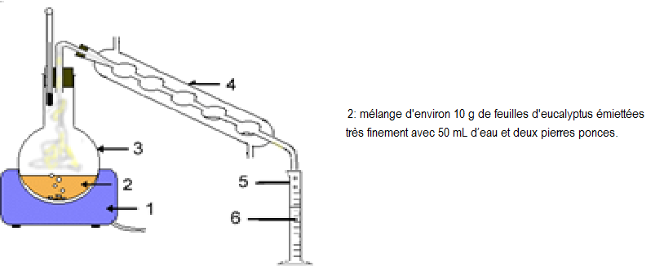

1) Donner l’autre nom de cette technique.
2) Donner le nom correspondant aux différents chiffres placés sur le schéma en précisant notamment comment
circule l’eau dans la verrerie indiquée par le n°4.
3) De quoi sera composée la solution correspondant au n°6 ?
4) Quel est le rôle de la pierre ponce ?
5) On verse la solution correspondant au n°6 dans un bécher. On ajoute du sel, on agite et on laisse reposer.
a) Quel est le nom de l’étape indiquée en gras ?
b) Quel est son rôle ?
c)Représenter le contenu du bécher en justifiant
 | eucalyptol | limonène | eau | Eau salée | cyclohexane
densité | 0,92 | 0,84 | 1,0 | 1,1 | 0,78
Solubilité dans l’eau | faible | faible |  |  | Nulle
Solubilité dans l’eau salée | Quasi nulle | Quasi nulle |  |  | nulle
Solubilité dans le cyclohexane | infinie | infinie | nulle | nulle

6) On verse le contenu du bécher dans une ampoule à décanter et on ajoute du cyclohexane. On agite et on laisse reposer.
a) Dans quelle solution se trouveront l’eucalyptol et le limonène ? Quel est le rôle du cyclohexane ?

b) Quel est le volume de cyclohexane utilisé sachant que sa masse était égale à
8,4 g ?

7) On recueille la solution dans laquelle se trouvent les huiles essentielles extraites des feuilles d’eucalyptus (HE) et on en fait une chromatographie. Après élution la plaque CCM est révélée en présence de solution de permanganate de potassium. On obtient le chromatogramme ci-contre
a) Quel est le but d’une chromatographie ?
b) Combien d’espèces chimiques a-t-on réussi à mettre en évidence dans HE. Justifer
c) Quelle tache correspond selon toi à l’eucalyptol ? Argumente.
d) Sachant que le rapport frontal du limonène dans le cadre de cette chromatographie est égal à , déduis-en la tache correspondante.

RCO  Restitution de connaissances  /8,5 |  | Savoir appliquer le cours  (utiliser une formule, réaliser un calcul,)  /5,5
Connaitre la relation entre T et f |  | Déterminer T, F , Umax et U min d’un signal périodique
Connaitre l’expression du rapport frontal |  | Savoir convertir les unités
Savoir dessiner une ampoule à décanter |  | Savoir manipuler une expression littérale
Connaitre le schéma d’hydrodistillation et son principe |  | Savoir exploiter un chromatogramme
Rôle du relargage |  | Raisonnement scientifique  (s’approprier, analyser, valider)  /6
Solvant extracteur
Relation entre m, V et masse volumique
Rôle d’une chromatographie

